Рекомендации по работе с презентацией тематического занятия (классного часа)
«Волонтер в школе: что я могу?»
для обучающихся 9-11-х классов

Цель: способствовать развитию волонтерского движения в школе.

Задачи:
- расширить представления о понятии «волонтерство»;
- познакомить с ролью волонтерского движения в профилактике детского травматизма;
- систематизировать знания о волонтерской деятельности в контексте сохранения и укрепления здоровья.

Методический материал носит рекомендательный характер. Педагог, учитывая особенности каждого класса, может варьировать задания, их количество и этапы занятия.

Слайд | Комментарий для учителя
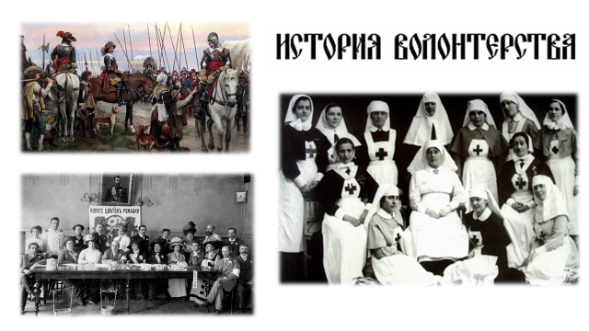 | Знаете ли вы , что такое волонтерство?  Посмотрите видеофрагмент:  https://youtu.be/0mn-0ZxeBPs  Тема занятия: «Волонтер в школе: что я могу?».  Как вы думаете, какие вопросы нам предстоит обсудить?  (Нужно ли волонтерство в школе?  В каких формах оно может осуществляться?)
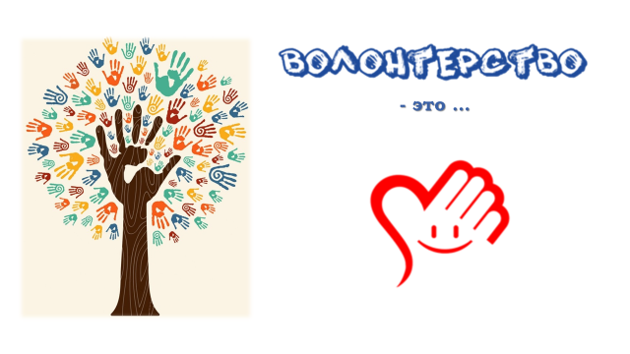 | Прочитайте статьи 1 и 2 Федерального закона N 135-ФЗ от 11.08.1995 "О благотворительной деятельности и добровольчестве (волонтерстве)" и дайте определение слову «волонтерство».  http://www.consultant.ru/document/cons_doc_LAW_7495/  Волонтерство (добровольчество) - это добровольная деятельность в форме безвозмездного выполнения работ или оказания услуг в целях социальной поддержки и защиты социально незащищенных слоев общества, подготовки и проведению значимых спортивных, культурных, важных общественных событий, охраны окружающей среды и защиты животных, содействия деятельности в сфере образования и науки, а также профилактики и охраны здоровья граждан…
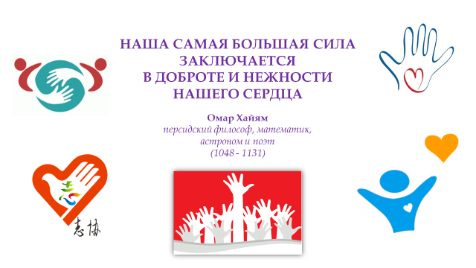 | Прочитайте высказывание персидского философа Омара Хайяма. Как вы понимаете, данное высказывание в контексте темы классного часа?  Рассмотрите эмблемы некоторых волонтерских организаций. Что хотели сказать авторы этих эмблем? Поясните свой ответ.
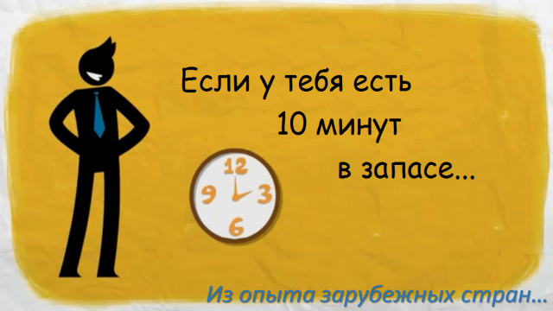 | Волонтерская деятельность развита во многих странах.  Посмотрите видео ролик:  https://youtu.be/lp1lQmdg_as  Микроволонтерство берет за основу простую идею, что люди, скорее всего, будут активно жертвовать своим временем, если для этого будут удобные и быстрые способы реализации. Микроволонтерство может включать в себя все, начиная с подписания петиции до участия в флешмобе. При этом волонтерам не нужно проходить аттестацию или обучение, выполнение задач занимает всего несколько минут, и это не требует никаких постоянных обязательств. Данная концепция появлялась ранее под разными названиями: добровольчество в байтах, виртуальное волонтерство, скоростное волонтерство, микроакции. В основном этим занимаются молодые люди и главным образом в Великобритании. Главное преимущество этого подхода — гибкость. Люди часто ссылаются на самый большой барьер – нехватку времени. А микровопрос — это полезное напоминание о том, что волонтерство не всегда требует долгосрочных регулярных обязательств.  Как вы считаете, возможно ли микроволонтерство в школе? Если да, то предположите в чем.
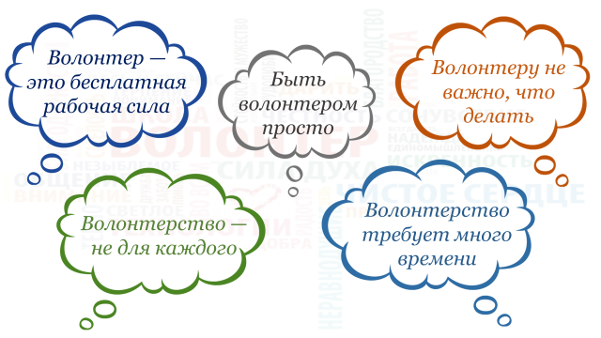 | Задание. Дайте опровержение гипотезам о волонтерстве.
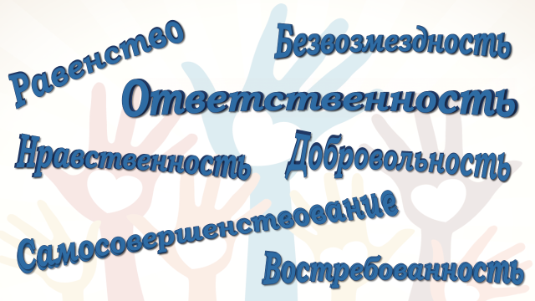 | Задание. Соотнесите принцип с его характеристикой.  https://learningapps.org/7458945  Как вы считаете, насколько важны данные принципы для волонтера? Поясните свой ответ.  http://base.garant.ru/57731603/
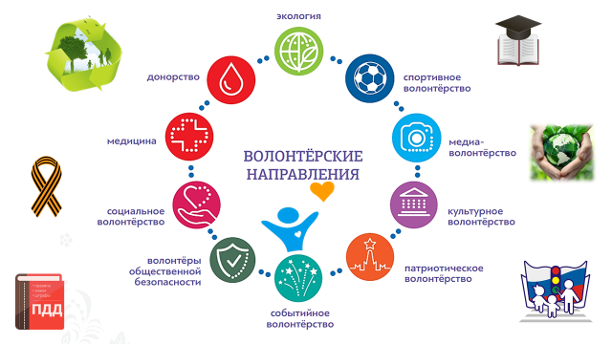 | Рассмотрите слайд: на нем представлены возможные направления волонтерской деятельности.  Выберите те направления, которые возможны в школе. Поясните свой ответ.  Можно воспользоваться информацией с сайта МОСВОЛОНТЕР: https://mosvolonter.ru/static/o_nas
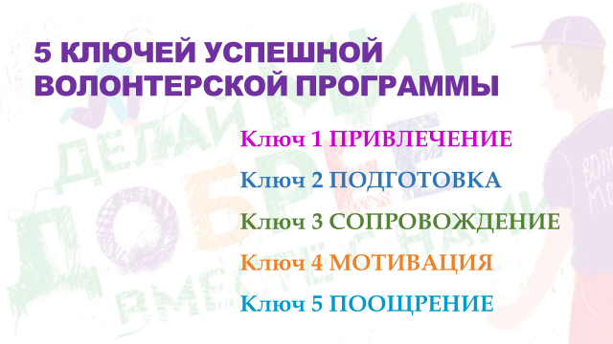 | Прочитайте выдержки из методического пособия “5 ключей успешной волонтерской программы” (под ред. О.В. Решетникова)  Задание: основываясь на “5 ключах успешной волонтерской программы”, создайте волонтерский отряд для профилактики детского травматизма в школе (необходимо составить план действий к каждому ключу).
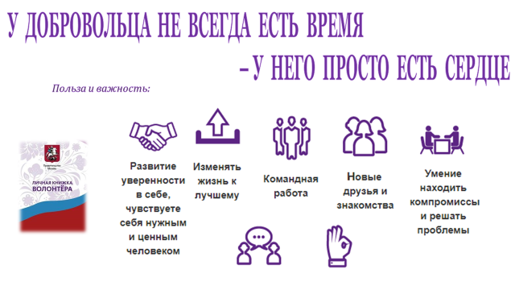 | Подведение итогов.  Рассмотрите данный слайд и сделайте вывод по каждой позиции о преимуществах волонтерства в школьной жизни.  «Изменить жизнь к лучшему» – быстрое реагирование на негативные изменения в школьной среде (поломка парт, скученность движения на лестницах и т.д.).  «Командная работа» – объединение учащихся класса, воспитание чувства коллективизма, взаимопомощи и взаимновыручки…  «Умение находить компромиссы и решать проблемы» – уменьшение конфликтных ситуаций, оказание помощи старшеклассниками обучающимся начальной школы….  «Новые друзья и знакомства» – расширение круга общения…  «Развитие уверенности в себе» – повышение самооценки…  Посмотрите видеофрагмент:  https://youtu.be/Txoy3kicGmg  Вы бы хотели стать волонтером?

Источники:
https://mosvolonter.ru

